자료배포 | 2023.08.18
보도요청 | 배포 이후
문의 | 김태윤 차장 T: 02 410 8706  장진혁 과장 T: 02 410 0429 | Email:  pa@hanmi.co.kr

“한미약품 ‘로수젯’, 동맥경화 초고위험군 환자에게도 유익”

로수젯 ‘RACING 연구’ 네번째 하위 분석 결과, 국제 학술지 ‘JAMA Cardiology’에 등재
고강도 스타틴 대비 중강도 스타틴+에제티미브 병용요법의 유효성, 내약성 확인

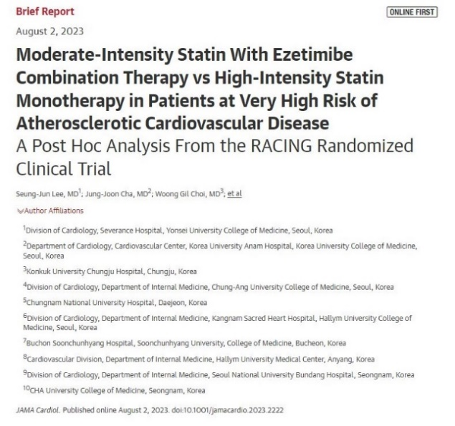
한미약품은 이상지질혈증치료 복합신약 ‘로수젯’을 이용한 RACING 연구의 하위 분석 결과가 세계적 학술지 ‘미국의학협회저널 심장학’(JAMA Cardiology, IF 30.154)에 등재됐다고 18일 밝혔다.

로수젯 연구의 국제학술지 등재는 작년에 이어 이번이 네번째로, 로수젯 대규모 임상인 ‘RACING 연구’가 작년 7월 란셋(The Lancet, IF 202.731)에 등재된 이후 하위 분석 연구 결과들이 유럽심장저널(ESC, IF 35.855)과 미국심장학회지(JACC, IF 27.203), eClinicalMedicine(IF 17.033)에 각각 등재된 바 있다.

이번 네번째 하위 분석은 죽상동맥경화성 심혈관질환 초고위험군 환자에서 로수젯정 10/10mg이 로수바스타틴 20mg 단독요법 대비 심혈관 사건 발생에 차이가 없으며, 목표 LDL-C 도달률 및 내약성에서는 더 우수하다는 결과가 도출된 연구다.

이 연구는 연세대학교 세브란스병원 심장내과 김중선 교수, 이승준 교수와 고려대학교 안암병원 순환기내과 홍순준 교수, 차정준 교수가 소속된 연구팀이 주도했다.

이 연구에서는 1511명의 죽상동맥경화성 심혈관질환 초고위험군 환자들을 고강도 스타틴 단독요법군(로수바스타틴 20mg)과 ‘중강도 스타틴과 에제티미브’ 병용요법군(로수젯정 10/10mg)으로 나눠, 심혈관계 사망, 관상 및 말초동맥우회술, 심혈관계 사건으로 인한 입원, 비치명적 뇌졸중 발생률(이하 복합 심혈관 사건 발생률) 및 LDL-C 감소 효과를 3년간 추적 관찰 비교 분석했으며, 부작용이나 불내성 등으로 인한 약물 중단 또는 용량 감소 환자 비율 등을 확인했다.

연구 결과에 따르면, 복합 심혈관 사건 발생률은 로수젯정 10/10mg(11.2%), 로수바스타틴 20mg(11.7%) 두 군간 유의한 차이는 없었고, 투여 후 3년 시점의 목표 LDL-C(<70mg/dL) 도달률은 로수젯정 10/10mg 투여군에서 더 우수한 결과를 보였다(로수젯정 10/10mg, 72% vs. 로수바스타틴 20mg, 60%; p<0.001).

특히 부작용이나 불내성으로 인한 약물 중단 및 감량 환자 비율이 로수젯정 10/10mg 투여군에서는 4.6%로, 로수바스타틴 20mg 투여군(7.7%) 대비 우수한 내약성이 확인됐다(p=0.022).

이번 연구 논문의 교신 저자 김중선 교수(연세의대 심장내과)는 “고위험군 환자일수록 환자의 심혈관질환 발생을 막기 위해 스타틴의 복약순응도가 중요한 것으로 알려져 있다”며 “이번 연구 결과를 통해 고강도 스타틴 대비 우수한 내약성과 LDL-C 감소 효과를 입증한 로수젯정이 죽상동맥경화성 심혈관질환 초고위험군 환자에게 더 효과적 치료 옵션으로 자리매김할 수 있을 것”이라고 말했다.

또 다른 교신 저자 홍순준 교수(고려의대 순환기내과)는 “다양한 국내 환자군을 대상으로 지속적으로 발표되고 있는 RACING 연구와 하위 분석 연구들 덕에 이상지질혈증 치료의 패러다임이 고강도 스타틴 단독 요법에서 ‘로수젯(중강도 스타틴+에제티미브 병용요법)’으로 더욱 빨리 전환될 것으로 예상된다”고 말했다.

로수젯은 한미약품이 독자 개발한 이상지질혈증 치료제로 2022년 원외처방 매출 약 1500억원(UBIST 기준)을 기록했으며, 최근에는 국내 다양한 환자군에서의 지속적 임상 근거를 통해 국내사 개발 의약품 중 원외처방 매출 1위 자리를 지켜가고 있다.
<끝>

